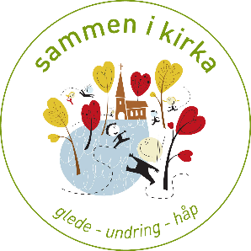

5 år – Tenn lys!
2. samling
tema: vennskap

  - Utviklet i Trysil kirke
HVA | HVORDAN | HUSK
Åpning | - Sang: ”Tenn lys”.  Vi synger etter at vi har tent lys utenfor inngangen til kirka. Vi tenner lys for alle i hele verden. | store telys  fyrstikker  ark med tekst til de voksne
repetisjon | Repetere ”Vi tenner våre lykter”, alle versene. Ungene skal kunne refrenget. Få de voksne med på versene.
Fortelling | Er det noen av dere som vet hva en venn er?  Hvordan er det å ha en venn?  Kan en engel være en venn?  I dag skal dere få høre en fortelling om noen som ville hjelpe vennen sin: ”Et hull i taket”  Hva var det som skjedde i denne fortellingen?  Hva synes dere om det?  Hva kan dere gjøre for deres venner?  Nå skal vi lage vår egen fortelling om venner!  (Alle barna hjelper hverandre med å lage en fortelling, leder skriver den ned og leser den opp når man er ferdig.) | flanellograf og  oppsett  evt. bilder  noe å skrive på og med
Lek | Par-sisten. To og to må holde sammen mens de løper rundt. Da må de samarbeide og være venner.  Evt. ”Kari og Knut, siste par ut, kut”. | Beskrivelse av lekene finnes i permen
Sang | Husker dere at vi snakket om å være redd forrige gang? Og om engler?  Husker dere den sangen vi sang om engler? Hva gjorde englene i sangen?  Repetere ”sola og englene” | ark med tekst
Formingsaktivitet | Lage engel til å henge opp. Kanskje på juletreet til jul?  Foreldrene kan hjelpe til. | voksduke(er)  hvite fjær  vattkuler til kropp og ansikt  hår  limpistol og lim  gulltråd
Sang | Vi pynter kirka med glassene vi laget forrige gang, tenner alle telysene i glassene og synger  ”Det lyser i stille grender” (første vers) | Finne frem glassene fra forrige gang
Avslutning | - ”Kjære Gud jeg har det godt”  - Takk for i kveld – vi ses på søndag!

